广西“人社服务快办行动”提速办

服
务
事
项

（2020年第一批，自治区级）

目 录

1．城镇职工基本养老保险关系转移接续申请
——养老保险关系转出、转入 （1）
2．失业保险关系转移接续——转出、转入 （5）

3．失业保险金申领 （9）

4．稳岗返还申报 （11）

5．技能提升补贴申领 （14）

6．社会保障卡申领 （16）

7．遗失技能人员职业资格证书补发申请 （18）

8．事业单位公开招聘工作方案、招聘信息审核备案 （20）

9．事业单位拟聘人员备案 （22）

10．存档人员党员组织关系的接转

——党员组织关系的转入、转出 （24）

城镇职工基本养老保险关系转移接续申请

——养老保险关系转出

实施编码：1145000055722321XA2002014006012
办理时限：区内转出的，10个工作日；跨省转出的，15个工作日
责任单位：自治区社会保险事业管理中心权益管理部
总责任人：权益管理部部长
办理流程：

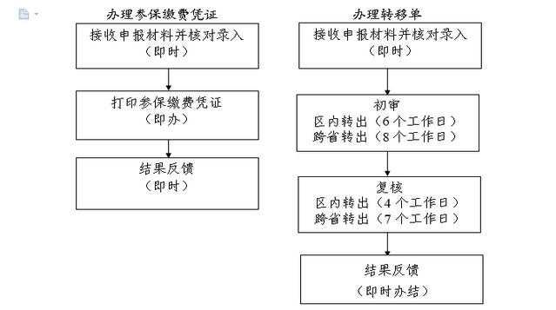
申请条件：
自治区行政区域内或跨省城镇企业职工基本养老保险关系转移接续。
办理方式：1.现场办理或邮寄；2.网上申报。
办理材料：
（一）办理参保缴费凭证
1.个人办理
（1）本人办理提供社会保障卡或居民身份证，验原件；
（2）委托办理提供：
①代办人社会保障卡或居民身份证，验原件；
②委托书，原件1份；
2.如有《养老保险手册》的，提供原件核实；
3.如有欠费且放弃补缴的，提供《承诺书》，原件1份。
（二）办理转移单
1．区内转出的，提供转入地社保机构出具的《自治区行政区域内基本养老保险关系转移接续申请表》或《基本养老保险关系转移接续联系函》，原件1份；
2．跨省转出的，提供转入地社保机构出具的《基本养老保险关系转移接续联系函》，原件1份。
办理地点及办理机构：
1.现场办理：南宁市民族大道60号自治区社会保险事业管理中心业务受理大厅（二楼东厅）
2.网报地址：http：//rswb.gx12333.net
收费标准：不收费
结果送达：
1.发送短信通知；
2.扫描业务受理回执单上的二维码查询；
3.自助机查询打印；
4.登录网报系统查询。
联系电话：0771-12333

城镇职工基本养老保险关系转移接续申请

——养老保险关系转入

实施编码：1145000055722321XA2002014006012
办理时限：区内转入的，收到《自治区行政区域内基本养老保险关系转移单》后10个工作日；跨省转入的，收到《基本养老保险关系转移接续信息表》和转移基金后15个工作日。
责任单位：自治区社会保险事业管理中心权益管理部
总责任人：权益管理部部长
办理流程：

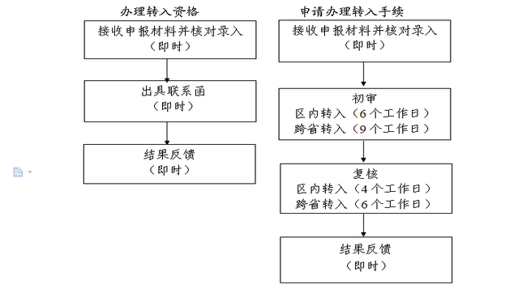
申请条件：
自治区行政区域内或跨省城镇企业职工基本养老保险关系转移接续。
办理方式：1.现场办理或邮寄；2.网上申报。
办理材料：
（一）办理转入资格申请，提供：转出地社保经办机构出具的《基本养老参保缴费凭证》，原件1份。
（二）办理转入手续，提供：
区内转入的，转出地社保经办机构出具的《自治区行政区域内基本养老保险关系转移单》或《基本养老保险关系转移接续信息表》，原件1份。
跨省转入的，转出地社保经办机构出具的《基本养老保险关系转移接续信息表》，原件1份。
办理地点及办理机构：
1.现场办理：南宁市民族大道60号自治区社会保险事业管理中心业务受理大厅（二楼东厅）
2.网报地址：http：//rswb.gx12333.net
收费标准：不收费
结果送达：
1.发送短信通知；
2.扫描业务受理回执单上的二维码查询；
3.自助机查询打印；
4.登录网报系统查询。
联系电话：0771-12333

失业保险关系转移接续——转出

实施编码：1145000055722321XA2002014008008
办理时限：10个工作日。
责任单位：自治区社会保险事业管理中心权益管理部
总责任人：权益管理部部长
办理流程：
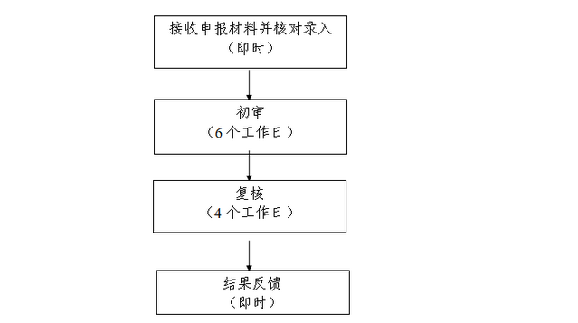
申请条件：
职工跨统筹地区就业，其失业保险关系需转移接续的。
办理方式：1.现场办理或邮寄；2.网上申报。
办理材料：
（1）本人办理提供社会保障卡或居民身份证，验原件；
（2）委托办理提供：
①代办人社会保障卡或居民身份证，验原件；
②委托书，原件1份。
（3）《失业保险转出申请》，原件1份；
办理地点及办理机构：
1.现场办理：南宁市民族大道60号自治区社会保险事业管理中心业务受理大厅（二楼东厅）
2.网报地址：http：//rswb.gx12333.net
收费标准：不收费
结果送达：
1.发送短信通知；
2.扫描业务受理回执单上的二维码查询；
3.自助机查询打印；
4.登录网报系统查询。
联系电话：0771-12333

失业保险关系转移接续——转入

实施编码：1145000055722321XA2002014008008
办理时限：10个工作日。
责任单位：自治区社会保险事业管理中心权益管理部
总责任人：权益管理部部长
办理流程：

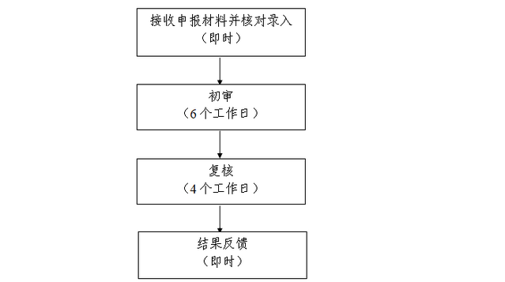

申请条件：
职工跨统筹地区就业，其失业保险关系需转移接续的。
办理方式：1.现场办理或邮寄；2.网上申报。
办理材料：
转出地社保经办机构出具的《失业保险关系转移单》，原件1份。
办理地点及办理机构：
1.现场办理：南宁市民族大道60号自治区社会保险事业管理中心业务受理大厅（二楼东厅）
2.网报地址：http：//rswb.gx12333.net
收费标准：不收费
结果送达：
1.发送短信通知；
2.扫描业务受理回执单上的二维码查询；
3.自助机查询打印；
4.登录网报系统查询。
联系电话：0771-12333

失业保险金申领

实施编码：1145000055722321XA2002014008001
办理时限：5个工作日
责任单位：自治区社会保险事业管理中心待遇核定部
总责任人：待遇核定部部长
办理流程：
接收申报材料并核对录入
（即时）

条件核准初审、复核 （1个工作日）

失业保险待遇初审、复核 （4个工作日）

结果反馈（即时）

申请条件：
缴纳失业保险费满一年并已办理失业告知的失业人员。
办理方式：1. 网上申报；2.手机APP申报；3.微信申报；4. 现场办理
办理材料：
网厅办理：社会保障卡或居民身份证。
微信和手机APP办理：无需材料。
现场办理：
1.《失业保险金申领表》，原件1份；
2.社会保障卡或居民身份证，验原件；
3.属以下情况的，还需提供：
（1）属退伍军人的，提供武装部出具的退伍证明或《军人视同缴费证明》，验原件；
（2）涉及失业保险关系转入的，提供《失业保险关系转移单》，原件1份；
（3）需核定视同缴费年限的，提供人事档案，验原件。
办理地点及办理机构：
1.现场办理：南宁市民族大道60号自治区社会保险事业管理中心业务受理大厅（二楼东厅）
2.网报地址：
机关事业单位养老保险：http：//gxjgb.gx12333.net
企业职工基本养老保险、工伤保险、失业保险：http：//rswb.gx12333.net
3.微信：关注“广西人社服务”公众号
4.手机APP：扫码下载广西人社APP。


收费标准：不收费
结果送达：
1.发送短信通知；
2.扫描业务受理回执单上的二维码查询；
3.登录网报系统查询。
联系电话：0771-12333

稳岗返还申报

实施编码：1145000055722321XA2002014008009
办理时限：13个工作日
责任单位：自治区社会保险事业管理中心待遇核定部
总责任人：待遇核定部部长
办理流程：

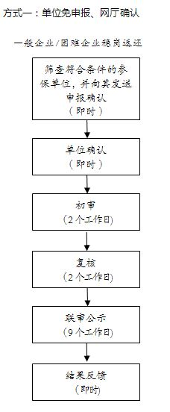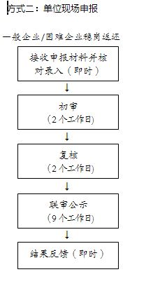

申请条件：
1.申请稳岗返还的参保企业须同时符合以下条件：
（1）生产经营活动符合国家及所在区域产业结构调整和环保政策。
（2）依法参加失业保险并足额缴纳失业保险费满1年以上，如有欠费的，需补缴上年度失业保险欠费后才可申请。
（3）参保企业上年度裁员率低于上年度统筹地区城镇登记失业率，其中中小微企业裁员率不高于2019年全国城镇登记失业率（5.5%）的；参保职工30人（含）以下的企业裁员率不超过20%。参保企业上年度裁员率=企业上年度裁员人数÷（企业上年度裁员人数+企业上年度末在职职工人数）×100%。
2.申请困难企业应急稳岗返还的还须符合以下条件：
（1）大型企业在2019年度未裁员或裁员率低于2019年全国城镇登记失业率（3.62%）的；中小微企业裁员率不高于2019年全国城镇登记失业率（5.5%）的。
（2）企业申请时参保职工人数不低于上年末参保职工总数的70%。
（3）企业2018年度、2019年度连续两年亏损的，每年度亏损额在30%（含）以上的，以企业报送税务部门的2019年季度报表数据为准，企业名单由广西税务局、自治区工业和信息化厅、商务厅、农业农村厅、文化和旅游厅提供。
办理方式：1. 网上申报；2.现场办理
办理材料：
1.《企业稳岗返还申领表》，原件1份。
2.属产能过剩企业的，还需提交：列入国家和自治区化解过剩产能任务名单的文件。
办理地点及办理机构：
1.现场办理：南宁市民族大道60号自治区社会保险事业管理中心业务受理大厅（二楼东厅）
2.网报地址：http：//rswb.gx12333.net
收费标准：不收费
结果送达：
1.发送短信通知；
2.扫描业务受理回执单上的二维码查询；
3.登录网报系统查询。
联系电话：0771-12333

技能提升补贴申领

实施编码：1145000055722321XA2002014008010
办理时限：5个工作日
责任单位：自治区社会保险事业管理中心待遇核定部
总责任人：待遇核定部部长
办理流程：
接收申报材料并核对录入（即时）

初审
（3个工作日）

复核
（2个工作日）

结果反馈
（即时）

申请条件：
1.参加失业保险并正常缴费的企业职工；
2.累计缴纳失业保险费36个月（含36个月）以上；
注：2019年1月1日至2020年12月31日放宽申请条件：累计缴纳失业保险费12个月（含12个月）以上即可；
3.自2017年1月1日起取得初级（五级）、中级（四级）、高级（三级）、技师（二级）、高级技师（一级）职业资格证书或职业技能等级证书的；
4.在职业资格证书或职业技能等级证书核发之日起12个月内；
5.同一职业（工种）同一等级只能申请并享受一次技能提升补贴。
办理方式：1.现场办理；2.网上申报
办理材料：
1. 《失业保险支持参保职工技能提升补贴申领表》，原件1份；
2.社会保障卡（无社会保障卡的提供居民身份证及银行卡），验原件；
3.委托他人办理的，还需提供代办人居民身份证，验原件；
4.同时办理失业保险关系转入的，还需提供：
（1）《失业保险关系转移单》，原件1份；
（2）转出地社保机构出具的未享受过职业技能提升补贴证明，原件1份。
办理地点及办理机构：
1.现场办理：南宁市民族大道60号自治区社会保险事业管理中心业务受理大厅（二楼东厅）
2.网报地址：http：//rswb.gx12333.net
收费标准：不收费
结果送达：
1.发送短信通知；
2.扫描业务受理回执单上的二维码查询；
3.登录网报系统查询。
联系电话：0771-12333

社会保障卡申领

实施编码：1145000055722321XA2002014010001
办理时限：批量制发卡周期不超过30个工作日，零星制卡压缩至5个工作日以内
责任单位：自治区人力资源社会保障厅信息中心
总责任人：信息中心主任
办理流程：
申请制卡（2个工作日）
数据采集整理（3个工作日）

银行通知领卡，即时（当场）
物流地市（3个自然日）
银行网点流转，（10个工作日）日）
卡商制卡（10个自然日）
银行开户（5个自然日）
申请制卡（即时）
数据采集整理（即时）

银行通知领卡，即时（当场）
银行即时制卡（2个工作日）
批量制卡
零星制卡
申请条件：
区本级参加社会保险且未提交制卡申请的参保人员
办理方式：现场办理
办理材料：
1.本人居民身份证；
2. 制卡人1寸白底免冠证件电子照片1张（未满7周岁未成年人可不提供电子照片）。
3.如委托代办，需提供受委托人的居民身份证原件及承诺书（需代办人签字）。
4.填写广西壮族自治区社会保障卡制卡申领表。
办理地点及办理机构：南宁市民族大道60号自治区社会保险事业管理中心业务受理大厅（一楼东厅）社保卡专窗
收费标准：不收费
结果送达：网上查询
联系电话：0771-12333、0771-5849190

遗失技能人员职业资格证书补发申请

实施编码：1145000055722321XA2002014205002
办理时限：5个工作日
责任单位：原证书发放的各级职业技能鉴定（指导）中心（可登录广西壮族自治区职业资格工作网查询，网址：http：//gx.osta.org.cn）
总责任人：原证书发放机构证书管理人员
办理流程：
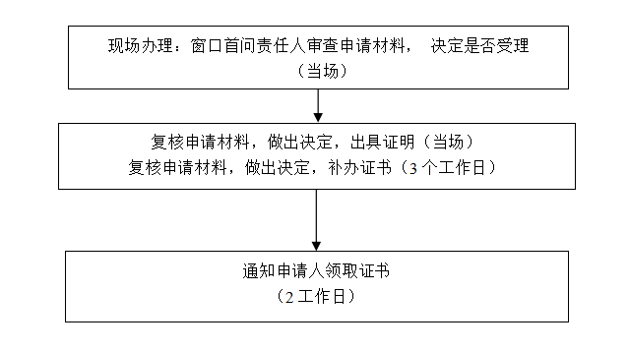
申请条件：
申请人员职业资格证书为我区各级职业技能鉴定中心发放并可查询（网址：http：//gx.osta.org.cn）
办理方式：现场办理
办理材料：
1.1张近期免冠2寸照片
2.证书遗失声明（现场填写）
3.居民身份证原件（核实后退回）
办理地点及办理机构：原证书发放的各职业技能鉴定（指导）中心（可登录广西壮族自治区职业资格工作网查询，网址：http：//gx.osta.org.cn）
收费标准：不收费
结果送达：现场出具证明、证书核发或邮件送达
联系电话：原证书发放的各职业技能鉴定（指导）中心（可登录广西壮族自治区职业资格工作网查询，网址：http：//gx.osta.org.cn）

事业单位公开招聘工作方案、招聘信息审核

备案

实施编码：1145000055722321XA2002014203002
办理时限：7个工作日
责任单位：自治区人力资源社会保障厅事业单位人事管理处
总责任人：事业单位人事管理处处长
办理流程：
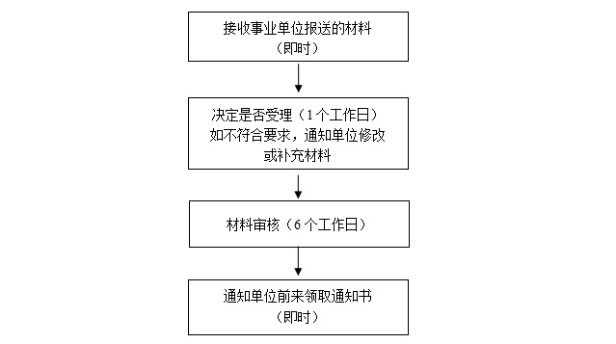
申请条件：
事业单位拟公开招聘工作人员，制定方案公告上报核准
办理方式：网上办理
办理材料：
1.公开招聘工作人员方案（原件，一份）
2.公开招聘工作人员公告（原件，一份）
3.公开招聘工作人员岗位信息表（原件，一份）
办理地点及办理机构：
现场办理：人力资源和社会保障厅星湖办公区南楼401、406办公室（星湖路北二里2-1号）
网上办理地址：http://222.216.30.107:8008/
收费标准：不收费
结果送达：事业单位在网上自助查询并打印，如需存档，可到我厅打印红头文件。
联系电话：0771-5885842

事业单位拟聘人员备案

实施编码：1145000055722321XA2002014203003
办理时限：7个工作日
责任单位：自治区人力资源社会保障厅事业单位人事管理处
总责任人：事业单位人事管理处处长
办理流程：
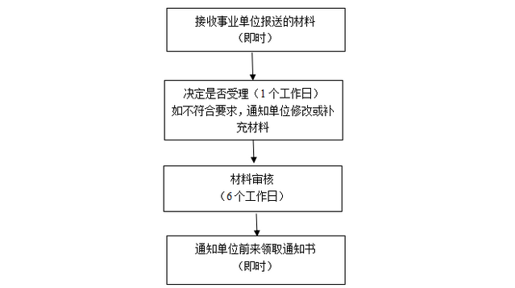
申请条件：
事业单位完成公开招聘、人才引进、领导任命、人员交流等工作，将拟聘人员上报备案。
办理方式：网上办理
办理材料：
公开招聘：1.《公开招聘基本情况表》，2.《公开招聘拟聘用人员花名册》。
高层次人才引进：《引进高层次人才信息表》。
行政任命领导干部、政策性安置或在册正式人员交流：《人员流动备案表》。
办理地点及办理机构：
现场办理：人力资源和社会保障厅星湖办公区南楼401、406办公室（星湖路北二里2-1号）
网上办理地址：http://222.216.30.107:8008/
收费标准：不收费
结果送达：事业单位在网上自助查询并打印，如需存档，可到我厅打印红头文件。
联系电话：0771-588584

存档人员党员组织关系的接转

——党员组织关系的转入

实施编码：1145000055722321XA2002014204007
办理时限：即时办结
责任单位：自治区人才服务中心
总责任人：党群工作部部长
办理流程：
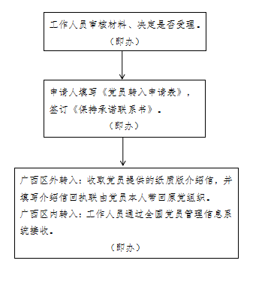
申请条件：
人事档案托管在广西人才服务中心的流动人才党员。
办理方式：现场办理。
办理材料：
1.申请人居民身份证原件（查看）。
2.《中国共产党党员组织关系介绍信》（广西区外转入的需要提供纸质材料，广西区内通过网上转入）。
办理地点及办理机构：南宁市青秀区金洲路33号广西人才大厦3楼313办公室。
收费标准：不收费
结果送达：即时
联系电话：0771-5550839

存档人员党员组织关系的接转

——党员组织关系的转出

实施编码：1145000055722321XA2002014204007
办理时限：即时办结
责任单位：自治区人才服务中心
总责任人：党群工作部部长
办理流程：

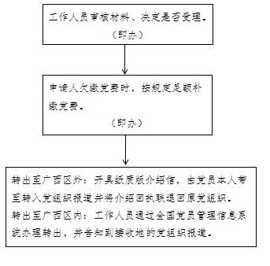

（注：已上线党员组织关系的转出网上申请办理功能，党员只需登录广西流动党员之家（http：//dyzj.gxrc.com）即可申请办理，后台工作人员在2个工作日内受理申请。）
申请条件：
1.党员组织关系托管在广西人才服务中心党委下属流动人才党支部。
2.能够提供接收党组织关系的党组织名称。
办理方式：现场办理、网上申请。
办理材料：
申请人身份证原件（委托他人办理，需提供《个人授权委托书》、委托人身份证复印件、受托人身份证原件）。
办理地点及办理机构：南宁市青秀区金洲路33号广西人才大厦3楼314办公室。
收费标准：不收费
结果送达：即时
联系电话：0771-5550839

